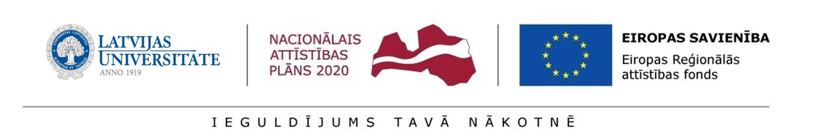1.5. pielikums
LU nolikumam par pēcdoktorantu pieteikumu otrās kārtas priekšatlasi

LU struktūrvienības
APLIECINĀJUMS
Pēcdoktorantu pieteikumu otrās kārtas priekšatlasei
LATVIJAS UNIVERSITĀTĒ
Darbības programmas “Izaugsme un nodarbinātība” 1.1.1. specifiskā atbalsta mērķa “Palielināt Latvijas zinātnisko institūciju pētniecisko un inovatīvo kapacitāti un spēju piesaistīt ārējo finansējumu, ieguldot cilvēkresursos un infrastruktūrā” 1.1.1.2. pasākuma “Pēcdoktorantūras pētniecības atbalsts” pētniecības pieteikumu atlases kārtas pētniecības
pieteikumu iesniegšanai VIAA

Ar šo apliecinu, ka esmu informēts un piekrītu, ka

________________________________________________________________________________

(struktūrvienības nosaukums)

- Pēcdoktorants__________________________________(vārds, uzvārds) Pētniecības pieteikuma _________________________(nosaukums) apstiprināšanas gadījumā īstenos Darbības programmas “Izaugsme un nodarbinātība” 1.1.1. specifiskā atbalsta mērķa “Palielināt Latvijas zinātnisko institūciju pētniecisko un inovatīvo kapacitāti un spēju piesaistīt ārējo finansējumu, ieguldot cilvēkresursos un infrastruktūrā” 1.1.1.2. pasākuma “Pēcdoktorantūras pētniecības atbalsts” pētniecības pieteikumu augstāk minētajā struktūrvienībā.
- Tiks izveidota jauna pētnieka amata vieta pilna darba laika ekvivalenta izteiksmē.
JAUNĀ PĒTNIEKA DEFINĪCIJA - Zinātniskajā institūcijā tiek izveidota jauna zinātniskā personāla amata vieta, kurā tiek nodarbināts darbinieks, kuram iepriekš nav bijušas darba attiecības ar darba devēju vai darbinieks iepriekš zinātniskajā institūcijā ir bijis nodarbināts akadēmiskajā amatā kā lektors, docents, asociētais profesors vai profesors.

- Pēcdoktorants tiks nodrošināts ar pētniecības pieteikuma īstenošanai nepieciešamo infrastruktūru (iekārtas, darba vietas aprīkojums, materiāli).

- Tiks nodrošināta pētniecības pieteikuma īstenošanas rezultātā sasniegto rezultātu ilgtspēja vismaz piecus gadus pēc pētniecības pieteikuma pabeigšanas, tai skaitā pētniecības pieteikuma ietvaros izveidotās darbavietas ilgtspēja un pētniecības virziena attīstība atbilstoši SAM MK noteikumu 73. punktam un 6. punktā noteiktajiem uzraudzības rādītājiem.

Fakultātes/institūta __________________/_____________/________________/__________
dekāns/direktors paraksts paraksta atšifrējums datums

Saskaņots:

Fakultātes/institūta __________________/_____________/________________/__________
izpilddirektor/direktors paraksts paraksta atšifrējums datums

